Федеральное государственное образовательное бюджетное учреждение  
высшего образования

«Финансовый университет при Правительстве Российской Федерации»

Колледж информатики и программирования

ОТЧЁТ

по практической работе № 4

**Дисциплина**: «Машинно-ориентированное программирование для решения задач защиты информации»

Обучающегося (-ейся) Шатских Полина Сергеевна

Специальность:10.02.03 Обеспечение информационной безопасности автоматизированных систем

Группа: 3ОИБАС-718

Оценка: __________

Преподаватель: И.В. Сибирев

Москва, 2020

Задание 4.0:

Реализовать сложение двух 64-разрядных чисел.

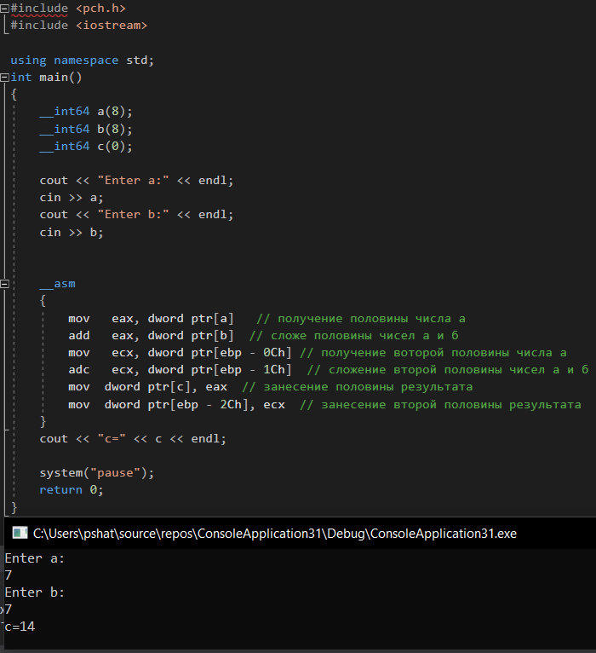

Команды ADD и ADC служат для реализации операций сложения чисел в различных вариациях. В качестве операндов для команд сложения могут выступать как регистры, так и ячейки памяти и конкретные значения. Команда ADD производит простое суммирование операндов. Команда ADC производит суммирование операндов и значения флага CF, что позволяет производить суммирование больших чисел, которые не помещающихся в указанные размеры операндов.

Код программы:

#include “pch.h”

#include <iostream>

using namespace std;

int main()

{

__int64 a(8);

__int64 b(8);

__int64 c(0);

cout << "Enter a:" << endl;

cin >> a;

cout << "Enter b:" << endl;

cin >> b;

__asm

{

mov eax, dword ptr[a] // получение половины числа а

add eax, dword ptr[b] // сложе половины чисел а и б

mov ecx, dword ptr[ebp - 0Ch] // получение воторой половины числа а

adc ecx, dword ptr[ebp - 1Ch] // сложение второй половины чисел а и б

mov dword ptr[c], eax // занесение половины результата

mov dword ptr[ebp - 2Ch], ecx // занесение второй половины результата

}

cout << "c=" << c << endl;

system("pause");

return 0;

}

Задание 4.1:

Показать на примере реализацию команд умножения и деления командами 32-разрядного процессора (формат посмотреть в окне дизассемблера).

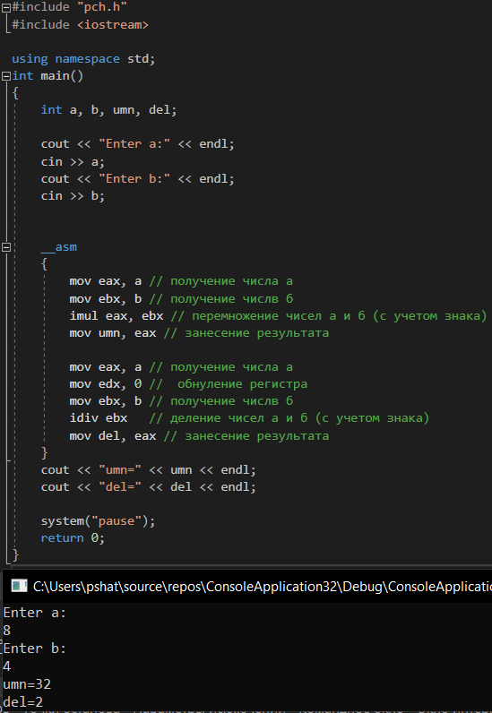

Код программы:

#include "pch.h"

#include <iostream>

using namespace std;

int main()

{

int a, b, umn, del;

cout << "Enter a:" << endl;

cin >> a;

cout << "Enter b:" << endl;

cin >> b;

__asm

{

mov eax, a // получение числа а

mov ebx, b // получение числв б

imul eax, ebx // перемножение чисел а и б (с учетом знака)

mov umn, eax // занесение результата

mov eax, a // получение числа а

mov edx, 0 // обнуление регистра

mov ebx, b // получение числв б

idiv ebx // деление чисел а и б (с учетом знака)

mov del, eax // занесение результата

}

cout << "umn=" << umn << endl;

cout << "del=" << del << endl;

system("pause");

return 0;

}

Дизассемблированный код:

